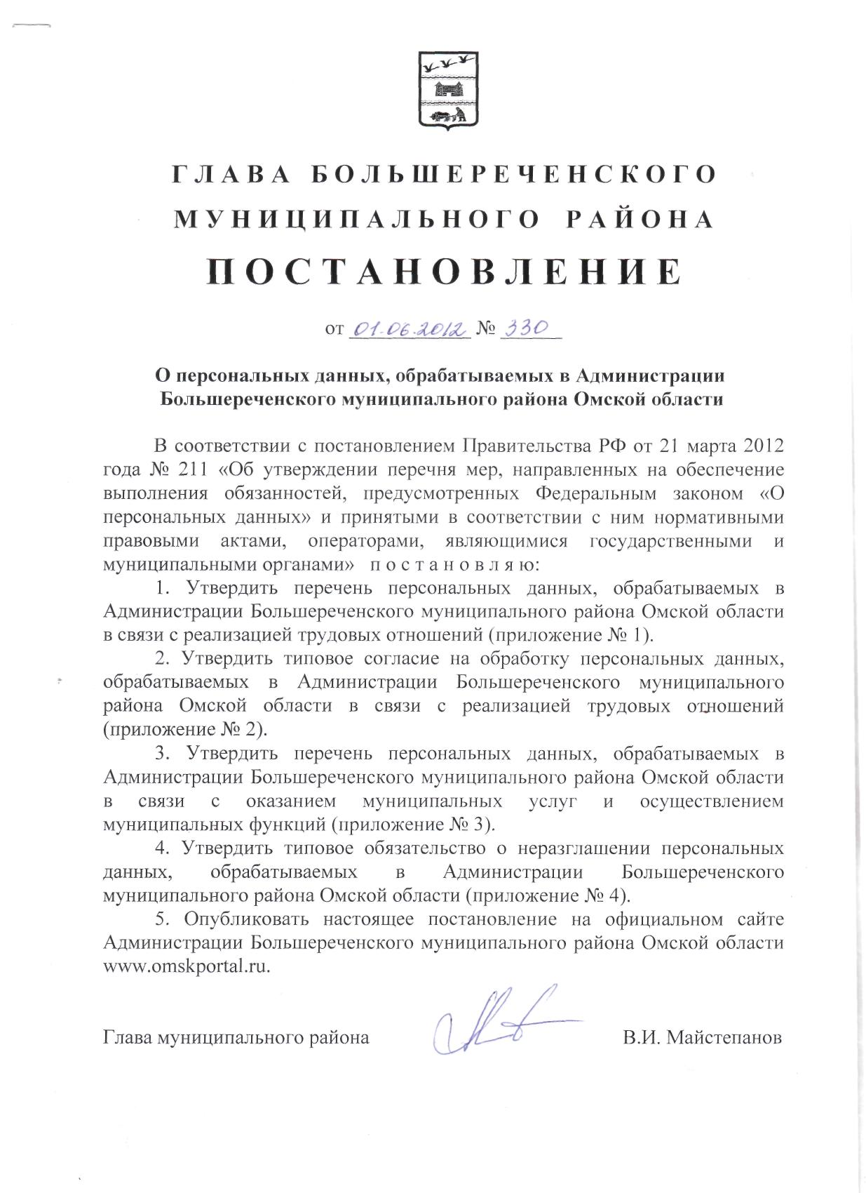
Приложение № 1
к постановлению Главы
Большереченского
муниципального района
от «01.06.2012 № 330

Перечень
персональных данных, обрабатываемых в Администрации
Большереченского муниципального района Омской области
в связи с реализацией трудовых отношений

Фамилия, имя, отчество;
дата рождения;
место рождения;
пол;
гражданство;
образование;
сведения о профессиональной подготовке, повышение квалификации, стажировке, присвоении ученой степени, ученого звания;
серия, номер паспорта или документа, его заменяющего, дата выдачи и наименование органа, выдавшего его;
домашний адрес (адрес регистрации, фактического проживания), дата регистрации по месту жительства;
номер телефона;
номер свидетельства о постановке на учет в налоговом органе физического лица по месту жительства на территории Российской Федерации;
номер страхового свидетельства государственного пенсионного страхования;
номер страхового медицинского полиса обязательного медицинского страхования граждан;
сведения о присвоении классного чина федеральной гражданской службы, дипломатического ранга, воинского или специального звания, классного чина правоохранительной службы, классного чина гражданской службы субъекта Российской Федерации, классного чина муниципальной службы;
сведения, содержащиеся в документах об актах гражданского состояния;
фамилия, имя, отчество близких родственников (отец, мать, братья, сестры и дети, а также мужа (жены), в том числе бывших, их дата рождения, место работы или учебы, домашний адрес;
сведения об оформлении допуска к сведениям, составляющим государственную или иную охраняемую законом тайну;
сведения, содержащиеся в трудовой книжке;
сведения о воинском учете;
сведения о судимости;
сведения о заграничном паспорте;
замещаемая должность;
размер заработной платы;
сведения о награждении, поощрении;
сведения о наложении дисциплинарного взыскания;
сведения об аттестации и сдачи квалификационного экзамена;
сведения, содержащиеся в справке о доходах, об имуществе и обязательствах имущественного характера;
фотографическое изображение лица;
сведения о состоянии здоровья, которые относятся к вопросу о возможности выполнения работником трудовой функции.

Приложение № 2
к постановлению Главы
Большереченского
муниципального района
от «__»________2012 № ___

ТИПОВОЕ СОГЛАСИЕ
на обработку персональных данных служащих Администрации
Большереченского муниципального района Омской области

Я, ________________________________________________________________
(фамилия, имя, отчество)
__________________________________________________________________
(адрес места жительства)
__________________________________________________________________
(номер и серия паспорта, сведения о дате выдачи и выдавшем его органе)
_________________________________________________________________

В соответствии со статьей 9 Федерального закона от 27 июля 2006 года № 152-ФЗ «О персональных данных» в целях осуществления трудовых отношений и иных непосредственно связанных с ними отношений даю согласие
__________________________________________________________________
(наименование органа местного самоуправления, его структурного подразделения)
Большереченского муниципального района Омской области, расположенного по адресу: ________________________________________________________ на автоматизированную, а также без использования средств автоматизации обработку моих персональных данных, включая сбор, запись, систематизацию, накопление, хранение, уточнение (обновление, изменение), извлечение, использование, передачу (распространение, предоставление, доступ), обезличивание, блокирование, удаление, уничтожение персональных данных.
С Перечнем персональных данных, обрабатываемых в Администрации Большереченского муниципального района Омской области в связи с реализацией трудовых отношений ознакомлен.
Мое согласие действует на период до истечения сроков хранения соответствующей информации или документов, содержащих указанную информацию, определенных в соответствии с законодательством Российской Федерации.

«___» ____________ 20__г. __________________
(подпись)

Приложение № 3
к постановлению Главы
Большереченского
муниципального района
от «__»________2012 № ___

Перечень
персональных данных, обрабатываемых в Администрации Большереченского муниципального района Омской области
в связи с оказанием муниципальных услуг и осуществлением муниципальных функций

Фамилия, имя, отчество;
дата рождения;
место рождения;
гражданство;
образование;
серия, номер паспорта или документа, его заменяющего, дата выдачи и наименование органа, выдавшего его;
домашний адрес;
номер телефона;
семейное положение;
место работы, замещаемая должность;
доходы;
имущественное положение;
фамилия, имя, отчество близких родственников, их дата рождения, место рождения, домашний адрес, дата регистрации по месту жительства;
доходы членов семьи;
имущественное положение членов семьи;
сведения о состоянии здоровья, которые относятся к вопросу об оказании конкретной муниципальной услуге;
иные персональные данные, установленные федеральным и областным законодательством.

Приложение № 4
к постановлению Главы
Большереченского
муниципального района
от «__»________2012 № ___

Типовое обязательство о неразглашении персональных данных, обрабатываемых в Администрации Большереченского муниципального района Омской области

Я, ________________________________________________________________
(фамилия, имя, отчество)
__________________________________________________________________
(наименование должности и структурного подразделения)

обязуюсь не разглашать персональные данные, ставшие мне известными в связи с исполнением должностных обязанностей. А также в случае расторжения со мной трудового договора (контракта) прекратить обработку персональных данных, ставших мне известными в связи с исполнением должностных обязанностей.
Об ответственности за разглашение персональных данных предупрежден(а).

«___» ____________ 20__г. __________________
(подпись)

